**Руководство Минюста России по Волгоградской области**

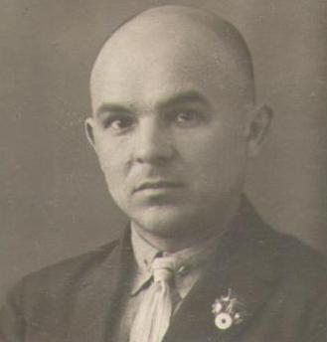

Липаев Ефим Федорович - октябрь 1938 – 18 ноябрь 1940. Начальник управления Наркомата юстиции РСФСР по Сталинградской области.

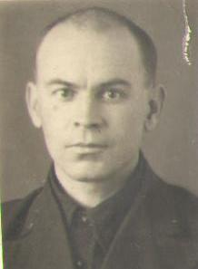

Козлов Василий Сергеевич –18 ноябрь 1940 – 3 января 1941. Начальник управления Наркомата юстиции РСФСР по Сталинградской области.

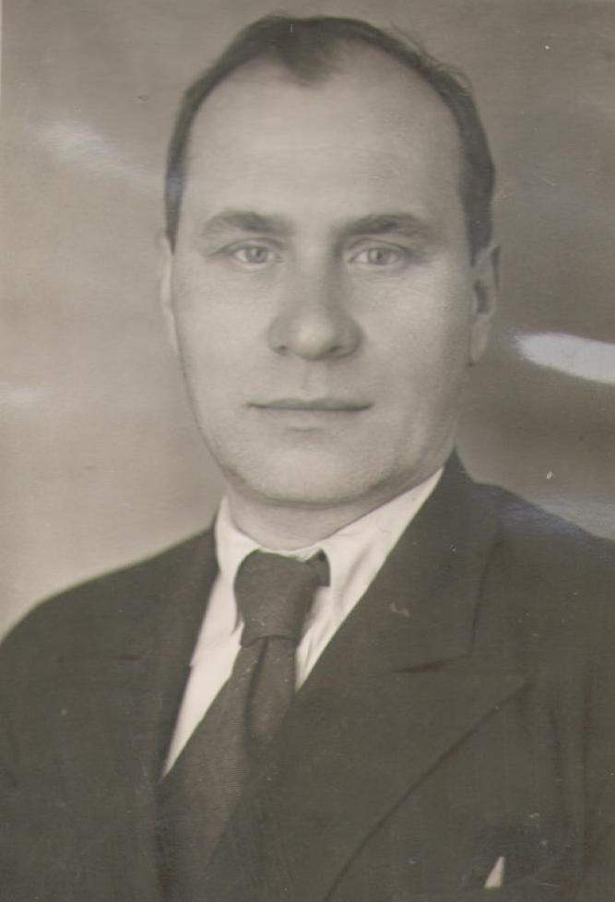

Левин Сергей Захарович – 28 июня 1943 – 19 ноября 1949. Начальник управления Наркомата юстиции РСФСР по Сталинградской области.

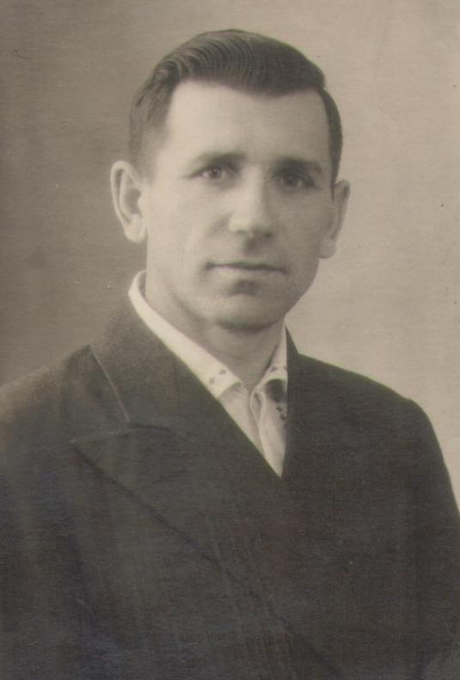

Крюков Иван Карпович – 19 ноября 1949 – 12 мая 1953. Начальник управления Министерства юстиции РСФСР по Сталинградской области.

Сидякин Иван Алексеевич 12 мая 1953 – 19 июня 1953(должность упразднена). Начальник управления Министерства юстиции РСФСР по Сталинградской области.

(нет фото)

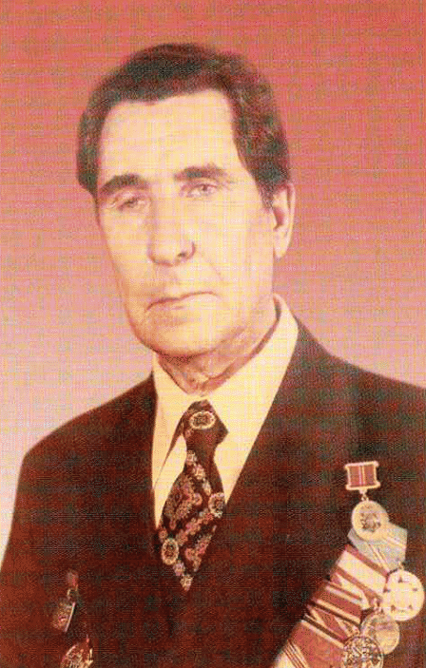

Петр Васильевич Агеев – 22 июня 1973 – сентябрь 1984 Начальник Отдела юстиции исполнительного комитета Волгоградского областного Совета народных депутатов.

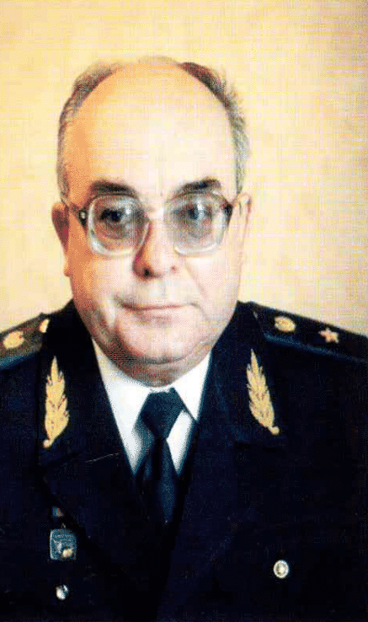

Жидков Виктор Андреевич – 20 сентября 1984 – 1996 Начальник Отдела юстиции исполнительного комитета Волгоградского областного Совета народных депутатов 1984-1992; Начальник отдела юстиции Администрации Волгоградской области 08.01.1992 – 21.04.1994; Начальник Управления юстиции Администрации Волгоградской области 21.04.1994 – 1996.

**Клейн Владимир Рудольфович**

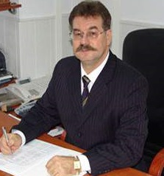

Клейн Владимир Рудольфович родился в 1951 году в селе Коробейниково Алтайского края. После окончания в 1976 году Саратовского юридического института начал свою трудовую деятельность в прокуратуре Палласовского района в качестве стажера, в 1990 году был назначен прокурором Дзержинского района г. Волгограда. С 1993 по 1996 годы проработал заместителем начальника Управления юстиции, с 1996 года возглавил Управление юстиции. Последние годы работал руководителем Управления Федеральной службы государственной регистрации, кадастра и картографии по Волгоградской области - главным государственным регистратором Волгоградской области. Государственный советник Российской Федерации II класса, заслуженный юрист Российской Федерации. Умер в июне 2013 года.

**Колесников Максим Александрович**

http://lizagubernii.ru/files/kolesnik-minust_ee5e6_240.jpg

**Колесников Максим Александрович родился** 20 апреля 1978 года в городе Волгограде. В 2000 г. окончил Волгоградскую Академию государственной службы по специальности «юриспруденция»

В 2001 году поступил на государственную службу в Управление Министерства юстиции Российской Федерации по Волгоградской области.  
До 2005 года прошел путь от специалиста 1 категории отдела материально-технического обеспечения и правовой информатизации, ведущего специалиста отдела по обеспечению конституционной законности и единства правового пространства Российской Федерации, главного специалиста этого же отдела, консультанта методического отдела Главного управления Федеральной регистрационной службы по Волгоградской области до заместителя начальника отдела законодательства и федерального регистра в Волгоградской области Главного управления Министерства юстиции Российской Федерации по Южному федеральному округу.  
С декабря 2006 года по июль 2008 года замещал должность начальника отдела законодательства и федерального регистра в Волгоградской области Управления Министерства юстиции Российской Федерации по Южному федеральному округу. С июля 2008 года исполнял обязанности руководителя Управления Министерства юстиции Российской Федерации по Волгоградской области. 22 декабря 2008 г. приказом Министра юстиции Российской Федерации №1755-к назначен на должность руководителя Управления Министерства юстиции Российской Федерации по Волгоградской области, 2 сентября 2009 года назначен на должность начальника Управления Министерства юстиции Российской Федерации по Волгоградской области. 22 июля 2016 г. приказом Министра юстиции Российской федерации назначен на должность начальника Управления Минюста России по Саратовской области. С 22 июля 2021 года И.о. начальника управления Минюста России по Саратовской области, на основании приказа №666 л/с от 21.07.2021 года.

**Зелепукин Михаил Юрьевич**

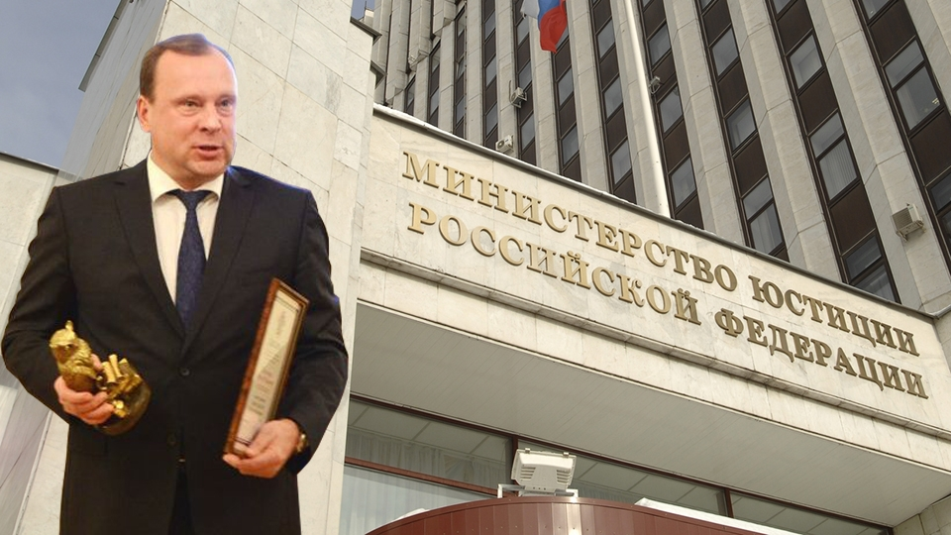

Зелепукин Михаил Юрьевич родился 8 декабря 1966 года в городе Саратов. В 1987 году окончил Саратовский юридический институт. Прошел путь от следователя районной прокуратуры до должности прокурора города Балаково Саратовской области. В 2004 году был назначен первым заместителем прокурора Башкирии, а вскоре — и.о. прокурора Башкирии. С марта 2005 года по июнь 2008 года М. Ю. Зелепукин работал прокурором Ярославской области. 18 декабря 2008 года назначен на должность руководителя Управления Министерства юстиции Российской Федерации по Пензенской области. 9 сентября 2016 года назначен на должность руководителя управления Министерства юстиции по Волгоградской области. В сентябре 2018 года возглавил управление Минюста РФ по Московской области.

**Радченко Павел Васильевич**

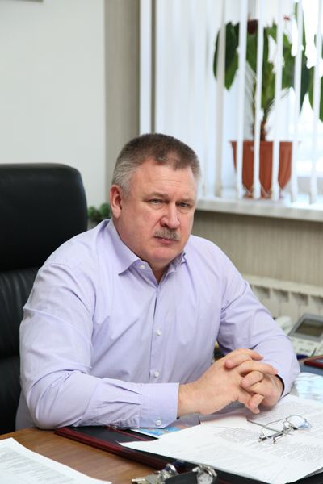

Радченко Павел Васильевич родился 10 августа 1958 года в городе Витебске, Белорусская ССР. Окончил Волгоградский сельскохозяйственный институт.

В уголовно-исправительной системе с 1985 года. Начал путь с мастера в исправительном учреждении. После окончания Академии МВД РФ в 1994 году назначен начальником колонии строгого режима ИК-26 в Волгограде, которой руководил девять с половиной лет. В декабре 2003 года переведен в Иркутск, где занял пост начальника ГУИН Минюста РФ по Иркутской области (с 2004 года — ГУФСИН России по Иркутской области). 8 июня 2015 года Павел Радченко возглавил ГУ ФСИН по Волгоградской области.

21 декабря 2018 г. приказом Министерства юстиции Российской федерации назначен на должность начальника Управления Министерства юстиции Российской Федерации по Волгоградской области.